"Если хочешь быть здоров - закаляйся!"

Закаливание – это повышение устойчивости организма к неблагоприятным воздействиям внешней среды. Закаленные дети не боятся переохлаждения, перепадов температуры воздуха, влияния ветра. У них резко снижается заболеваемость.
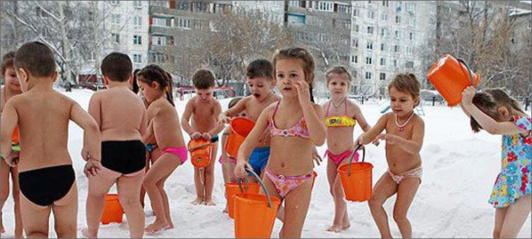
Для многих процесс закаливания сводится исключительно к водным процедурам с понижением температурного режима. Однако незнание того, что, оказывается, способов тренировки детского организма значительно больше, приводит зачастую к многочисленным спорам о пользе такого метода.
Основные принципы действия закаливания сводятся к тому, что системы организма тренируются посредством выработки и отдачи тепла. Врачи вам утвердительно скажут, что при использовании такого способа повышения иммунитета, увеличивается стойкость детского организма против естественных факторов природы.

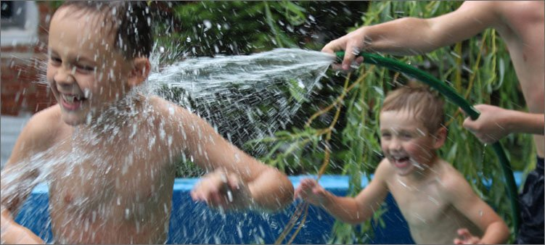
Как убеждают медики, закалённая детвора редко пьёт лекарства, меньше реагирует на колебания температуры воздуха и показатели влажности. Это, конечно, не является показателем того, что закаляющиеся дети не болеют вовсе, но переносят они респираторные заболевания проще и встают на ноги быстрее.
Каким бывает закаливание?
Способов закаливания детей младшего школьного возраста существует много, однако на слуху обычно самый популярный метод тренировки организма – водные процедуры с понижением температуры. По своему воздействию водное закаливание выстраивается в определённый порядок. Начинают процесс с влажного обтирания, затем переходят на обливание и душ, потом прибегают к ножным ваннам и купанию. Предлагаю пробежаться по всем водным видам.
Обтирание требует наличия мокрого полотенца. Начинают с протирания верхней части тела, включая шею, грудь, руки и спину, постепенно подключая живот, поясницу и ноги.

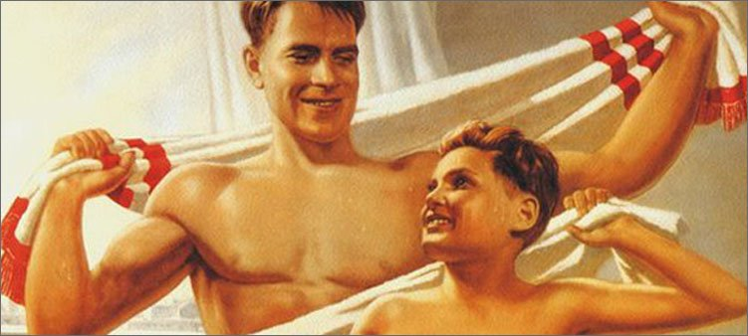
Завершают процесс вытиранием тела на сухо до появления красноты. Для детей младшего школьного возраста время на обтирание составляет не более 5 минут.
Обливание предполагает холодное воздействие на организм посредством воды. Сначала включают воду, температура которой 32-35 градусов, планомерно снижая её до 20.

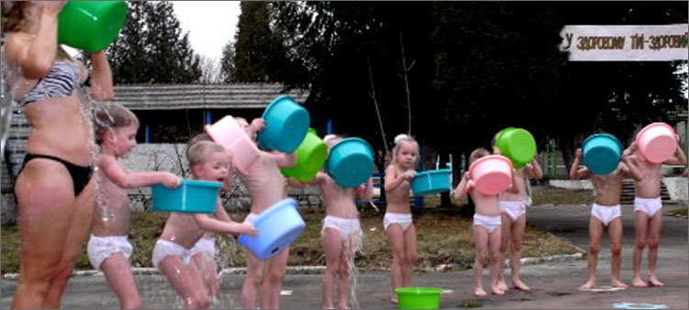

Заканчивается процесс обливания тем же самым растиранием тела. Обливаться холодной водой можно не дольше двух минут.
Если вы с ребёнком благополучно освоили наиболее простые способы водного закаливания, чтобы с утра быть «бодрячком», рекомендуется вставать под холодный душ.
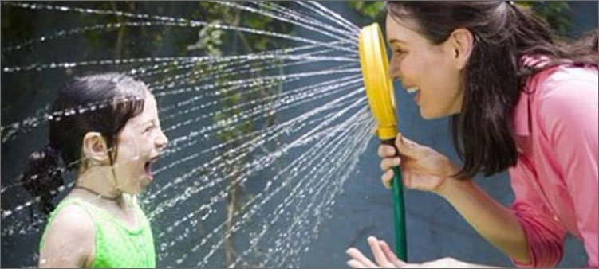

Раздражающий эффект от душа приводит к более сильной реакции, только температура воды не должна быть ниже 20 градусов.
Ножные ванночки начинают с водой, температура которой около 33 градусов, понижая градус каждые три дня на единицу, доводя её до 15.

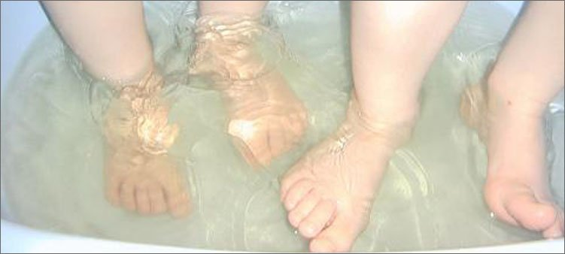

В течение трёх минут ребёнок держит ноги в ёмкости с водой или просто в ванной, после чего их растирают полотенцем и надевают тёплые носки.
Купание – наиболее ощутимый способ закаливания, когда в холодной воде находятся не только ноги, но и всё тело. Главное условие – после процедурное сохранение тепла, для чего ребёнку после растирания одевают пижаму из тёплых материалов, например, фланелевую.

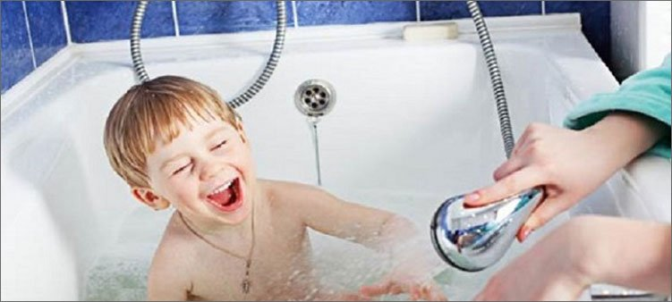
Закаливание купанием лучше всего делать перед сном, чтобы из ванны бежать сразу в постель, избегая переохлаждения.
Среди других способов, про которые родители либо забывают, либо никак не ассоциируют с тренировкой организма, выделяют хождение босиком в летний период по свежей траве, а также посещение бани.
Конечно, можно и босыми ногами по снегу и в прорубь в крещенские праздники, но! Рекомендации врачей ясно говорят, что моржевание и обтирание снегом- не самые лучшие методы для закаливания детей. Не стоит экспериментировать и создавать слишком большой стресс для детского организма. Подождите, пока ребёнок вырастет и окрепнет.
Закаливание может происходить и просто при нахождении в помещении, без принятия дополнительных мер. Для этого достаточно лишь довести температуру воздуха в комнате до показателя не выше 20 градусов днём, снизив шкалу на ночное время на 2-4 деления. Нет необходимости кутать при этом ребёнка в тёплые вещи либо доставать ватное одеяло — смысл всех предпринятых мер пропадает напрочь.

Для тех, кто хочет стать героем.

.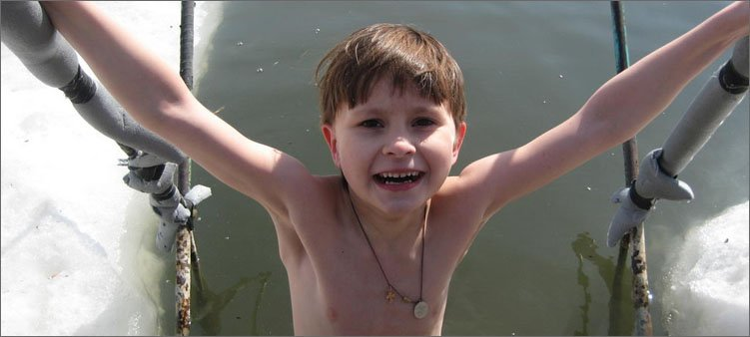
«Свою судьбу вершим мы сами»…
Ныряют в прорубь исключительно подготовленные дети, поэтому врачи первоначально советуют пройти все круги от обтирания до купания в холодной воде в домашних условиях и лишь после этого «выходить в свет».
Демонстрировать подготовленность детского организма к экстремальным условиям следует не более минуты.
Ну как, готовы под холодный душ или сразу в прорубь? Как вы относитесь к закаливанию, расскажите нам! Говорят, что после купания в крещение никто не болеет, мол, Бог всех бережёт. А может, и вправду начать? До новых встреч. Закаляйтесь, если хотите быть здоровы!

